Escuela Particular Las Naciones Nº1973
Avenida Las Naciones 800 Maipú
RBD : 25808-3 Fono: 7712401
Escuelalasnaciones1973@hotmail.com
GUIA DE ESTUDIO UNIDAD N°2 LENGUA Y LITERATURA 7° AÑO BASICO.
. OA10: Leer y comprender textos no literarios para contextualizar y complementar las lecturas literarias realizadas en clase.
Nombre: Profesora: Luisa Sánchez Contreras.
Curso: 7° Año Basico Fecha: lunes 15 de junio 2020 GUIA N° 16 (1)

LEER Y COMPRENDER TEXTO NARRATIVO: Leer y contestar preguntas del texto que se presenta.
CELEBARNDO LOS CUMPLEAÑOS
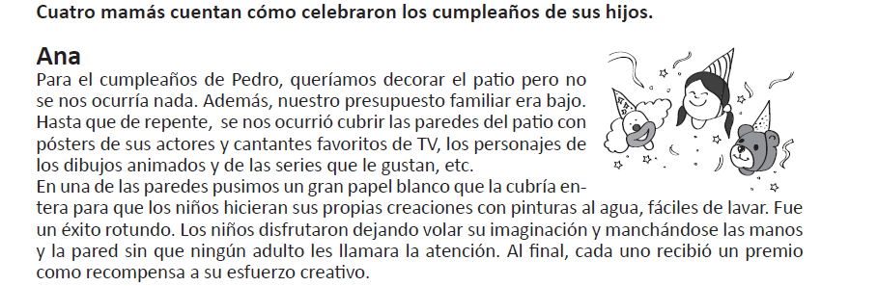
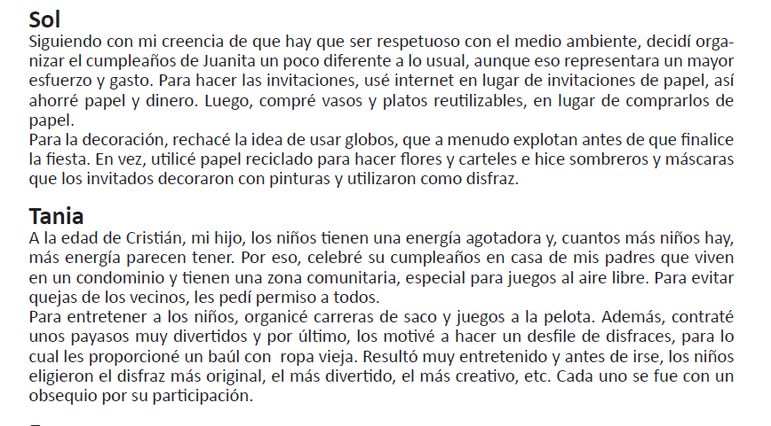
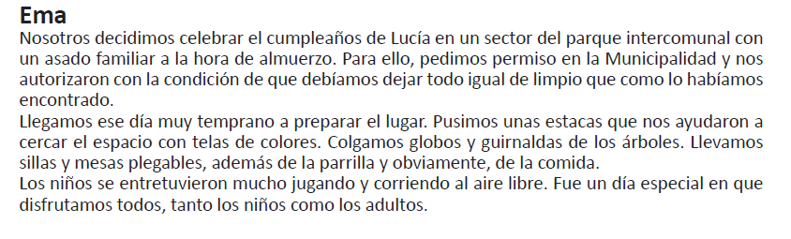
Marcar con una X en el cuadro cuando corresponda.
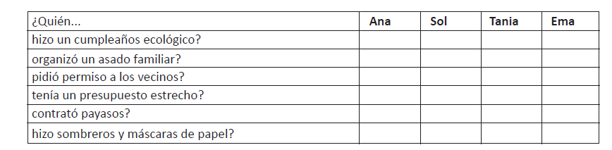
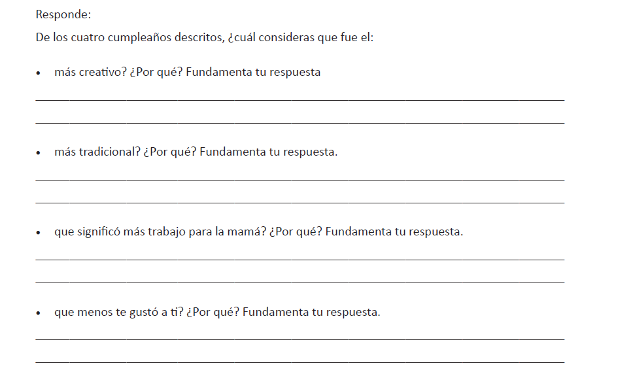
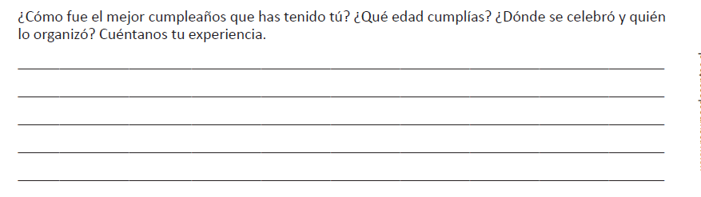
“DA SIEMPRE LO MEJOR DE TI, LO QUE PLANTES HOY LO COSECHARAS MAS TARDE”

